Kerstnachtdienst 2023 Nieuwland

Thema: Naar het Licht toe

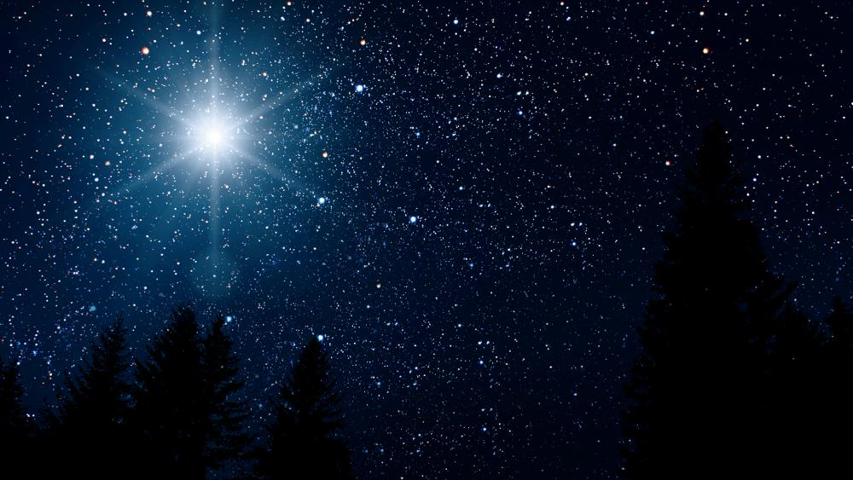

Zondag 24 december 21:00 uur
Voorganger: Ds. K. Hak
Organist: Adriaan van Wijk

- Muzikaal intermezzo: Het volk dat in duisternis wandelt

- Welkom en opening met gebed

- Samenzang: Daar is uit ‘s werelds duist’re wolken

Daar is uit ’s werelds duist’re wolken
een licht der lichten opgegaan.
Komt tot Zijn schijnsel, alle volken,
en jij, mijn ziel, bid het nu aan.
Het komt de schaduwen beschijnen,
de zwarte schaduw van de dood:
de nacht van zonde zal verdwijnen,
genade spreidt haar morgenrood.
Wat heil, een Kind is ons geboren,
een Zoon gegeven door Uw kracht!
De heerschappij zal Hem behoren,
zijn last is licht, zijn juk is zacht.
Zijn naam is ‘Wonderbaar’, zijn daden
zijn wond’ren van gena alleen.
Hij doet ons, hoe met schuld beladen,
verzoend voor ’t oog van Vaders treên.
- Geloofsbelijdenis

- Muzikaal intermezzo + samenzang: Komt allen tezamen

(Na inzet van het orgel begint de samenzang)

Komt allen tezamen, jubelend van vreugde:
komt nu, o komt nu naar Bethlehem!
Ziet nu de Vorst der eng'len hier geboren:
Komt, laten wij aanbidden,
Komt, laten wij aanbidden,
Komt, laten wij aanbidden die Koning.

De hemelse eng’len
riepen eens de herders.
Weg van de kudde naar ’t schamel dak.
Spoeden ook wij ons met eerbied’ge schreden.
Komt, laten wij aanbidden,
Komt, laten wij aanbidden,
Komt, laten wij aanbidden die Koning.

Het licht van de Vader,
licht van den beginne,
zien wij omsluierd, verhuld in ’t vlees:
goddelijk Kind, gewonden in de doeken!
Komt, laten wij aanbidden,
komt, laten wij aanbidden,
komt, laten wij aanbidden die Koning.
- Schriftlezing: Lukas 2: 8-20
8 En er waren herders in diezelfde streek, die zich ophielden in het open veld en 's nachts de wacht hielden over hun kudde.
9 En zie, een engel van de Heere stond bij hen en de heerlijkheid van de Heere omscheen hen en zij werden zeer bevreesd.
10 En de engel zei tegen hen: Wees niet bevreesd, want zie, ik verkondig u grote blijdschap, die voor heel het volk wezen zal,
11 namelijk dat heden voor u geboren is de Zaligmaker, in de stad van David; Hij is Christus, de Heere.
12 En dit zal voor u het teken zijn: u zult het Kindje vinden in doeken gewikkeld en liggend in de kribbe.
13 En plotseling was er bij de engel een menigte van de hemelse legermacht, die God loofde en zei:
14 Eer zij aan God in de hoogste hemelen, en vrede op aarde, in mensen een welbehagen.
15 En het geschiedde, toen de engelen van hen weggegaan waren naar de hemel, dat de herders tegen elkaar zeiden: Laten wij dan naar Bethlehem gaan en dat woord zien dat er geschied is, dat de Heere ons bekendgemaakt heeft.
16 En zij gingen met haast en vonden Maria en Jozef, en het Kindje liggend in de kribbe.
17 Toen zij Het gezien hadden, maakten zij overal het woord bekend dat hun over dit Kind verteld was.
18 En allen die het hoorden, verwonderden zich over wat door de herders tegen hen gezegd werd.
19 Maar Maria bewaarde al deze woorden en overlegde die in haar hart.
20 En de herders keerden terug en zij verheerlijkten en loofden God om alles wat zij gehoord en gezien hadden, zoals tot hen gesproken was.
- Muzikaal intermezzo + samenzang: Stille nacht

(Na inzet van het orgel begint de samenzang)

Stille nacht, heilige nacht!
Davids Zoon, lang verwacht,
die miljoenen eens zaligen zal,
wordt geboren in Bethlehems stal,
Hij, der schepselen Heer,
Hij, der schepselen Heer.

Hulploos Kind, heilig Kind,
dat zo trouw zondaars mint,
ook voor mij hebt Ge U rijkdom ontzegd,
Wordt Ge op stro en in doeken gelegd.
Leer me U danken daarvoor.
Leer me U danken daarvoor.
Stille nacht, heilige nacht!
Vrede en heil wordt gebracht
Aan een wereld, verloren in schuld;
Gods belofte wordt heerlijk vervuld.
Amen, Gode zij eer!
Amen, Gode zij eer!

- Gedicht: Naar het licht toe
- Schriftlezing: Johannes 1: 1-13 en 3:12-19
Johannes 1: 1-13:
1 In het begin was het Woord en het Woord was bij God en het Woord was God.
2 Dit was in het begin bij God.
3 Alle dingen zijn door het Woord gemaakt, en zonder dit Woord is geen ding gemaakt dat gemaakt is.
4 In het Woord was het leven en het leven was het licht van de mensen.
5 En het licht schijnt in de duisternis, en de duisternis heeft het niet begrepen.
6 Er was een mens door God gezonden; zijn naam was Johannes.
7 Hij kwam tot een getuigenis, om van het licht te getuigen, opdat allen door hem geloven zouden.
8 Hij was het licht niet, maar was gezonden om van het licht te getuigen.
9 Dit was het waarachtige licht, dat in de wereld komt en ieder mens verlicht.
10 Hij was in de wereld en de wereld is door Hem ontstaan en de wereld heeft Hem niet gekend.
11 Hij kwam tot het Zijne, maar de Zijnen hebben Hem niet aangenomen.
12 Maar allen die Hem aangenomen hebben, hun heeft Hij macht gegeven kinderen van God te worden, namelijk die in Zijn Naam geloven;
13 die niet uit bloed, niet uit de wil van vlees en ook niet uit de wil van een man, maar uit God geboren zijn.
Johannes 3:12-19
12 Als Ik aardse dingen tegen u zei en u niet gelooft, hoe zult u geloven als Ik hemelse dingen tegen u zeg?
13 En niemand is opgevaren naar de hemel dan Hij Die uit de hemel neergedaald is, namelijk de Zoon des mensen, Die in de hemel is.
14 En zoals Mozes de slang in de woestijn verhoogd heeft, zo moet de Zoon des mensen verhoogd worden,
15 opdat ieder die in Hem gelooft, niet verloren gaat, maar eeuwig leven heeft.
16 Want zo lief heeft God de wereld gehad, dat Hij Zijn eniggeboren Zoon gegeven heeft, opdat ieder die in Hem gelooft, niet verloren gaat, maar eeuwig leven heeft.
17 Want God heeft Zijn Zoon niet in de wereld gezonden opdat Hij de wereld zou veroordelen, maar opdat de wereld door Hem behouden zou worden.
18 Wie in Hem gelooft, wordt niet veroordeeld, maar wie niet gelooft, is al veroordeeld, omdat hij niet geloofd heeft in de Naam van de eniggeboren Zoon van God.
19 En dit is het oordeel, dat het licht in de wereld gekomen is, en de mensen hebben de duisternis liefgehad, meer dan het licht, want hun werken waren slecht.
- Samenzang: Psalm 43: 3 en 5
Zend, HEER, Uw licht en waarheid neder,
En breng mij, door dien glans geleid,
Tot Uw gewijde tente weder;
Dan klimt mijn bange ziel gereder
Ten berge van Uw heiligheid,
Daar mij Uw gunst verbeidt.
Mijn ziel, hoe treurt ge dus verslagen?
Wat zijt g' onrustig in uw lot?
Berust in 's HEEREN welbehagen;
Hij doet welhaast uw heilzon dagen;
Uw hoop herleev', naar Zijn gebod;
Mijn redder is mijn God.

- Meditatie door Ds. K. Hak

- Samenzang: Psalm 89: 7 en 8
Hoe zalig is het volk, dat naar Uw klanken hoort!
Zij wand'len, HEER, in 't licht van 't Godd'lijk aanschijn voort;
Zij zullen in Uw naam zich al den dag verblijden;
Uw goedheid straalt hun toe; Uw macht schraagt hen in 't
lijden;
Uw onbezweken trouw zal nooit hun val gedogen,
Maar Uw gerechtigheid hen naar Uw woord verhogen.
Gij toch, Gij zijt hun roem, de kracht van hunne kracht;
Uw vrije gunst alleen wordt d' ere toegebracht;
Wij steken 't hoofd omhoog en zullen d' eerkroon dragen,
Door U, door U alleen, om 't eeuwig welbehagen;
Want God is ons ten schild in 't strijdperk van dit leven,
En onze Koning is van Isrels God gegeven.

- Samenzang: Jezus zegt dat Hij hier van ons verwacht
Jezus zegt dat Hij hier van ons verwacht,
dat wij zijn als kaarsjes, brandend in de nacht
en Hij wenst dat ieder tot Zijn ere schijn’
jij in jouw klein hoekje en ik in ’t mijn.
Jezus zegt dat Hij ieders kaarsje ziet
of het helder licht geeft of ook bijna niet.
Hij ziet uit de hemel of wij lichtjes zijn,
jij in jouw klein hoekje en ik in ’t mijn.
Jezus zegt ons ook dat ’t zo donker is
overal op aarde zond’ en droefenis.
Laat ons dan in ’t duister held’re lichtjes zijn,
jij in jouw klein hoekje en ik in ’t mijn.
- Jeugdvereniging ‘Maranatha’ zingt: Maak ons tot een
stralend licht

- Samenzang: Lichtstad met uw paarlen poorten

Lichtstad met uw paarlen poorten,
wond're stad zo hoog gebouwd.
Nimmer heeft men op deez' aarde
ooit uw heerlijkheid aanschouwd.
Daar zal ik mijn Heer ontmoeten,
luist'ren naar Zijn liefdesstem.
Daar geen rouw meer en geen tranen
in het nieuw Jeruzalem.

Heilig oord vol licht en glorie,
waar de boom des levens bloeit.
En de stroom van levend water
door de gouden Godsstad vloeit.
Daar zal ik mijn Heer ontmoeten,
luist'ren naar Zijn liefdesstem.
Daar geen rouw meer en geen tranen
in het nieuw Jeruzalem.

Wat een vreugde zal dat wezen,
straks vereend te zijn met Hem.
In die stad met paarlen poorten
in het nieuw Jeruzalem.
Daar zal ik mijn Heer ontmoeten,
luist'ren naar Zijn liefdesstem.
Daar geen rouw meer en geen tranen
in het nieuw Jeruzalem.

- Afsluiting en dankgebed door Ds. K. Hak

- Samenzang: Ere zij God (indien mogelijk staande)
Ere zij God, ere zij God
in de hoge, in de hoge, in de hoge.
Vrede op aarde, vrede op aarde
in de mensen een welbehagen.

Ere zij God in de hoge, ere zij God in de hoge.
Vrede op aarde, vrede op aarde,
vrede op aarde, vrede op aarde,
in de mensen, in de mensen een welbehagen,
in de mensen een welbehagen, een welbehagen.

Ere zij God, ere zij God
in de hoge, in de hoge, in de hoge.
Vrede op aarde, vrede op aarde
in de mensen een welbehagen.
Amen, amen.

Bedankt voor uw/jouw komst naar de kerstnachtdienst.

Bij de uitgang wordt er een collecte gehouden voor familiehuis Schollevaar. Dit is een project van de IZB. Familiehuis Schollevaar is een pioniersplek in de wijk Schollevaar in Capelle aan den IJssel.

Wij nodigen u van harte uit om na de dienst met elkaar erwtensoep te eten en chocolademelk te drinken op het kerkplein!

Tijdens de kerstnachtdienst was de muzikale ondersteuning door de volgende personen:
Maarten van Rijswijk Dirigent
Marieke Scherpenzeel Dwarsfluit
Saskia Kant Dwarsfluit
Janouk Baars Gitaar
Lianne Kant Gitaar
Corlieke Baars Harp
Adriaan van Wijk Orgel
Sigrid Baars Panfluit
Gerlinde van Raai Trompet

Wij nodigen u van harte uit voor de komende kerkdiensten:
25 december 09:30 uur, vanaf 09.15 uur zingen we enkele
kerstliederen
18.30 uur
26 december 18.30 uur kerstfeestviering Zondagsschool
31 december 18.30 uur oudejaarsdienst
01 januari 09.30 uur nieuwjaardienst, na de dienst is er gezamenlijk koffie drinken in gebouw ‘Onder de toren’

Wij wensen u/jou gezegende kerstdagen en een voorspoedig nieuwjaar!

